个人基本档案所有项必须？粤语程度神马的

财务系统-控制级别：调整薪资级别什么意思

同一项目不同收支记录经办人是否会出现不同人（**BD月收支一览表**）

**月收支一览表** 机构部门指的是经办人的机构部门？是按项目分组统计？

**BD月收支一览表**和月收支一览表区别？

一天的收支记录小于100，收支明细编号格式 ：日期+当日记录序号

项目编号格式？多少位

**现有系统的操作能否演示下财务相关功能？**

**数据库和源代码**

**所有表格的格式，涉及到数据库的设计**

模块功能设计

与财务系统无关的部分暂时不动

涉及模块：

考勤系统，影响非项目成本，即工资结算

财务系统：项目预算、审批、决算等

用户设置：用户权限及相关信息管理。工资考核职务等

个人办公：提供个人相关功能的快捷入口

财务系统：

员工：固定资产购买申请表、出差申请总结、差旅借支表、差旅报销表；每一个子功能进入都有查询和新增两种功能，默认列出全部申请及相应审批状态

项目经理：年度项目成本概算表等，点击进入，提供相应的新增、查询、审批功能

出纳：工资表、出纳支取工作表、支出凭单、记帐凭单四项

会计：年度项目成本概算表等，提供相应的新增、查询功能

部门经理：年度项目成本概算表等，点击进入，提供相应的新增、查询、审批功能

财务主管：年度项目成本概算表等，点击进入，提供相应的新增、查询、审批功能

综管经理：年度项目成本概算表等，点击进入，提供相应的新增、查询、审批功能

机构负责人：年度项目成本概算表等，点击进入，提供相应的新增、查询、审批功能

个人办公：

提供“待办事项”和“通知信”功能，

待办事项：通知领导需要审批的项目，通知所有人需要考勤等

通知信：通知员工项目审批结果等功能

考勤系统：

暂时不动

用户设置：

子菜单太多，精简为“角色管理”和“用户管理”；只对管理员开放

角色管理：增删角色，编辑权限等

用户管理：增删用户，重置密码等

其他：

规范化输入，能用下拉列表尽量不用自定义填写，比如角色

Session 未设置过期保护，安全性问题

全部功能实现后，可以考虑界面美化（冗余菜单和功能、背景图片、字体等）

开发计划:

先原型系统，后逐项实现

专业支持需求：

所有表格的标准格式，影响前期数据库的设计

专业名词解释（工资与考勤、薪酬级别的关系等）

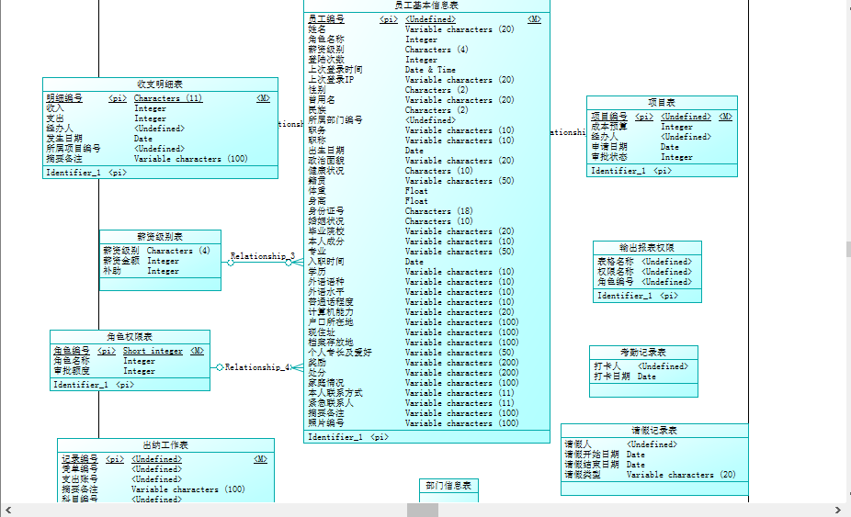

技术细节：

分级审批：

项目提交时根据成本，分配相应的审批状态编号（8级，0代表审批手续完成，1~5代表需要相应级别的负责人审批，每一级审批之后判断更新审批状态，是自加1还是直接变为0；相应角色登陆后，从项目表中select审批状态为其编号的即可）